Выпуск №2 Январь
В этом номере:
1. Календарь развлечений на Январь
2. Рубрика: Специалисты советуют
3. Рубрика: Талантливые пальчики
4. Рубрика: Книжки-Малышки
5. Рубрика: Дети говорят

Информационно - познавательная газета для родителей о развитии и воспитании детей раннего возраста

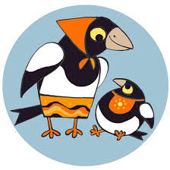

Рисовать на снегу цветной водой 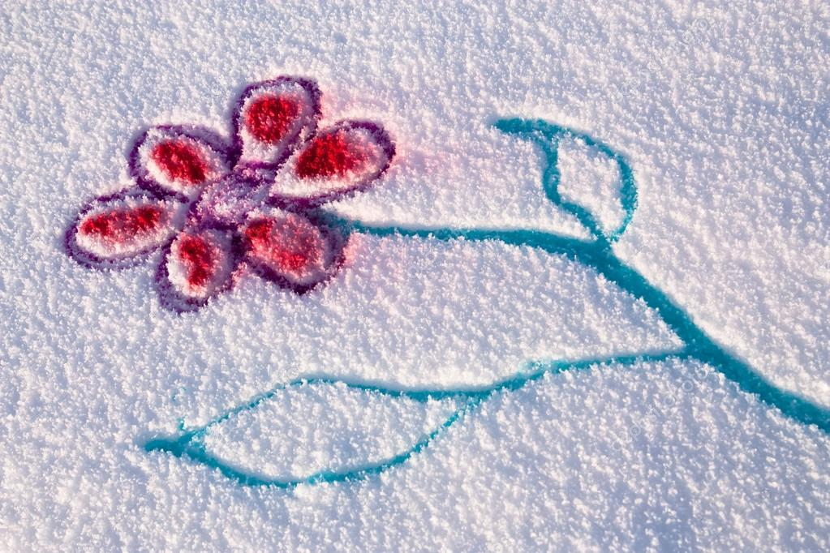
Погулять в парке 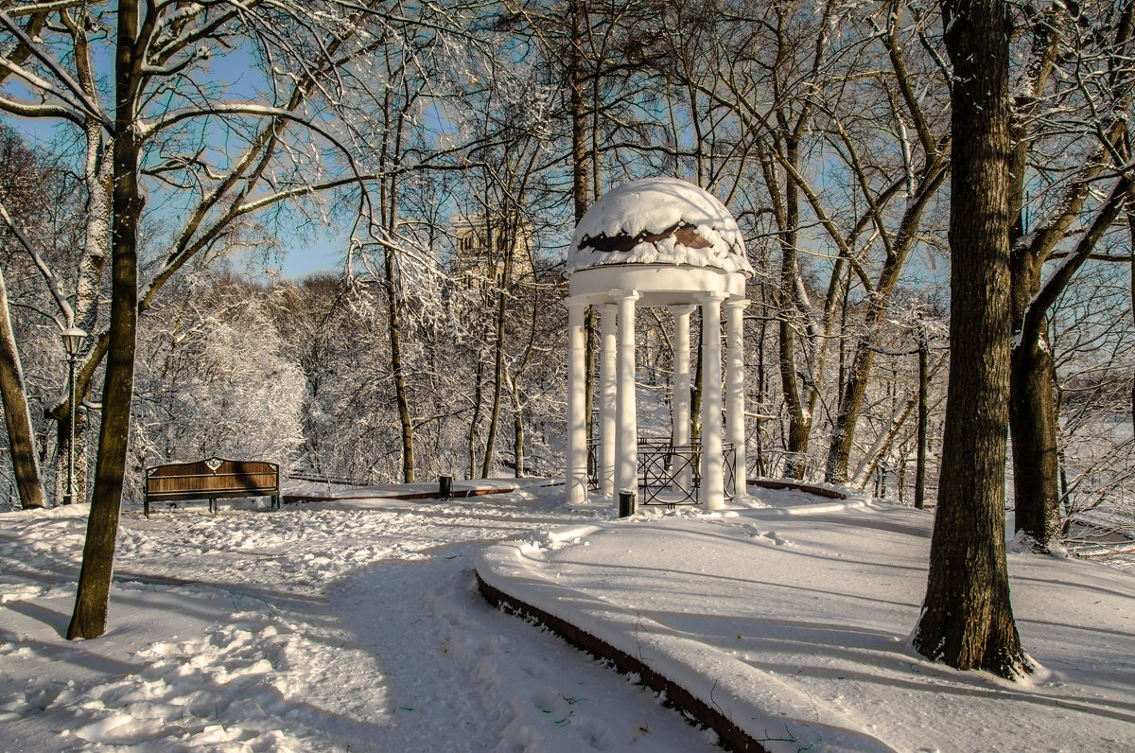
Слепить 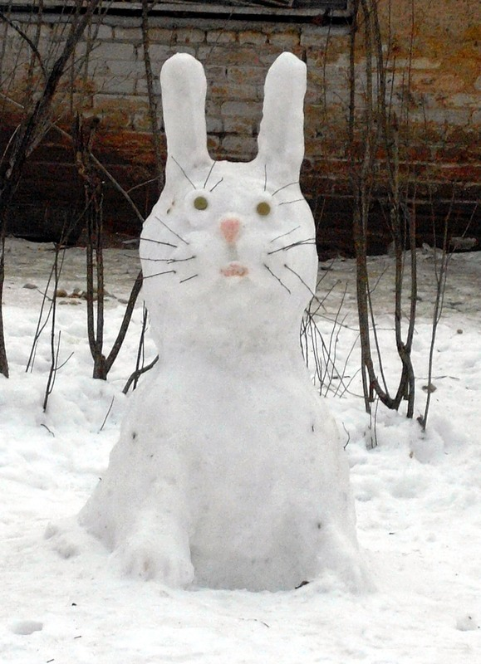зайца из снега
Найти следы на снегу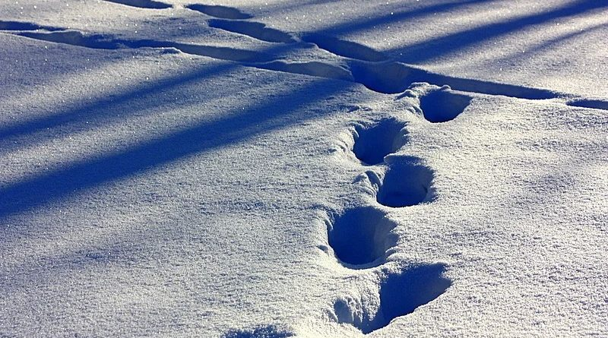
Принести домой сосульку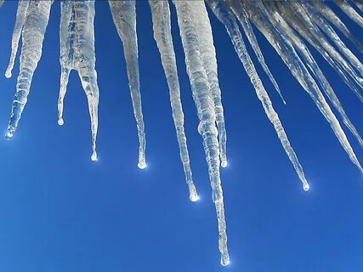
Покормить птиц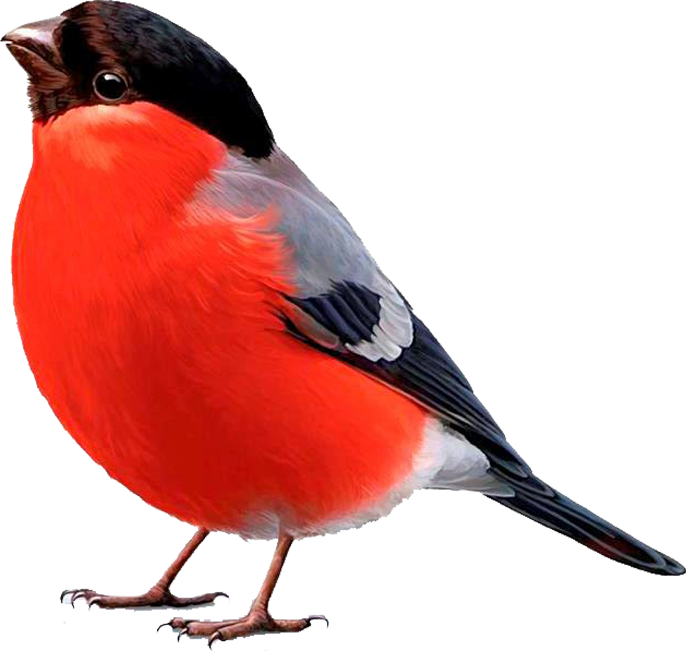
Посмотреть мультфильм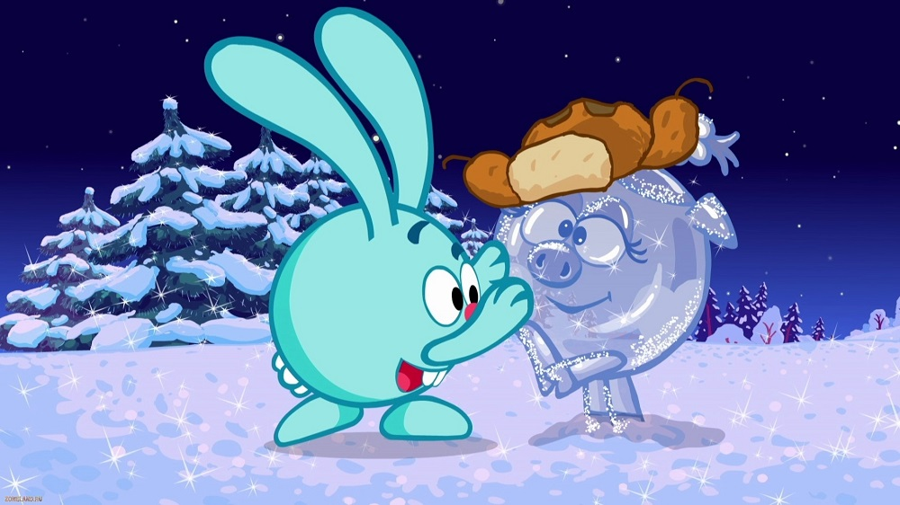
Покататься с горки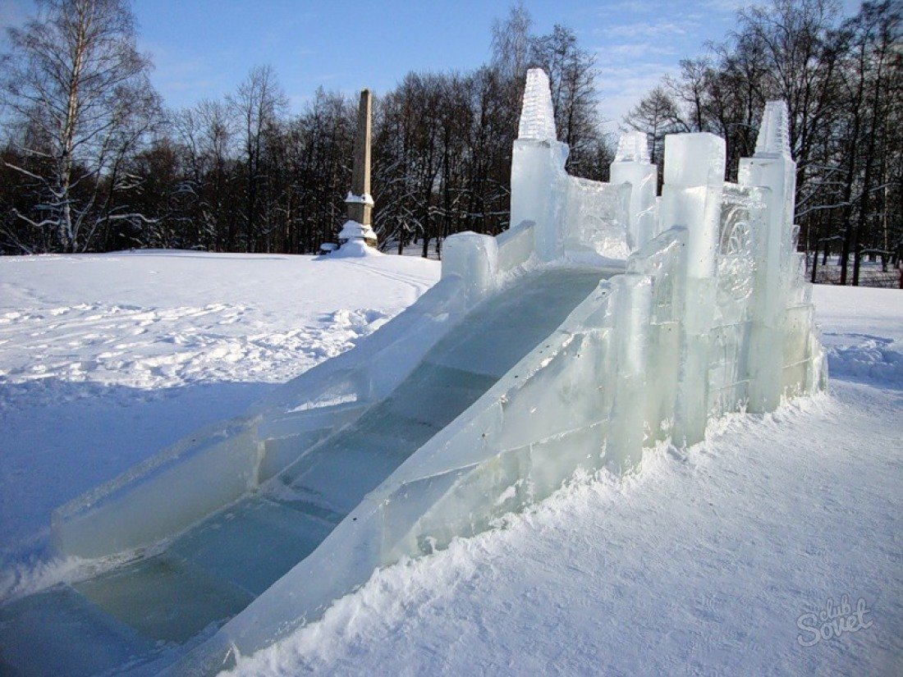
Заморозить 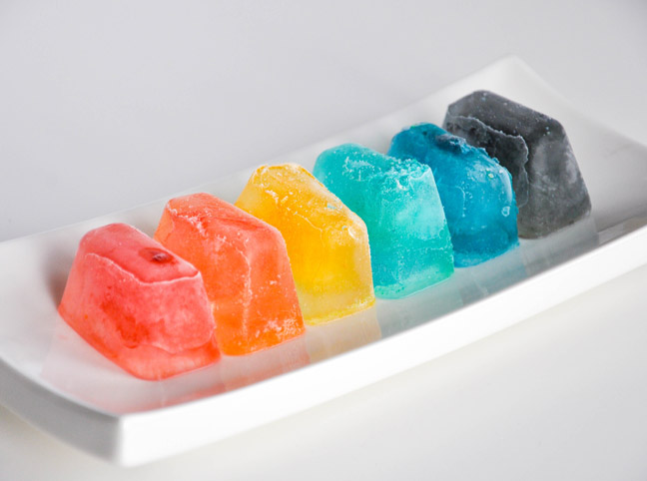цветные льдинки
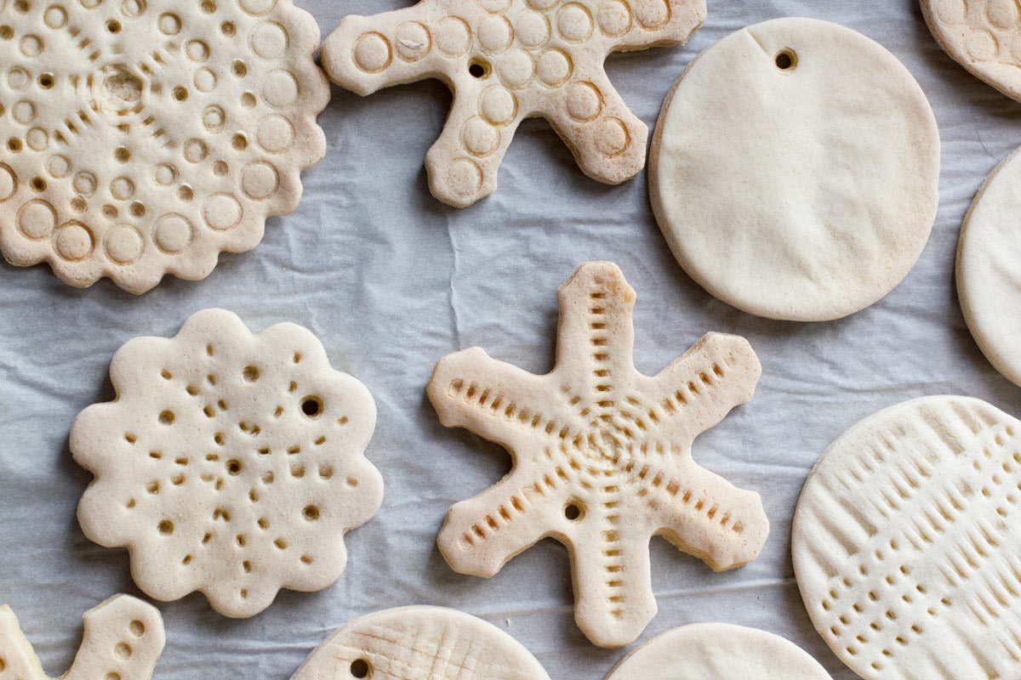Лепить из солёного теста
Поиграть в снежки
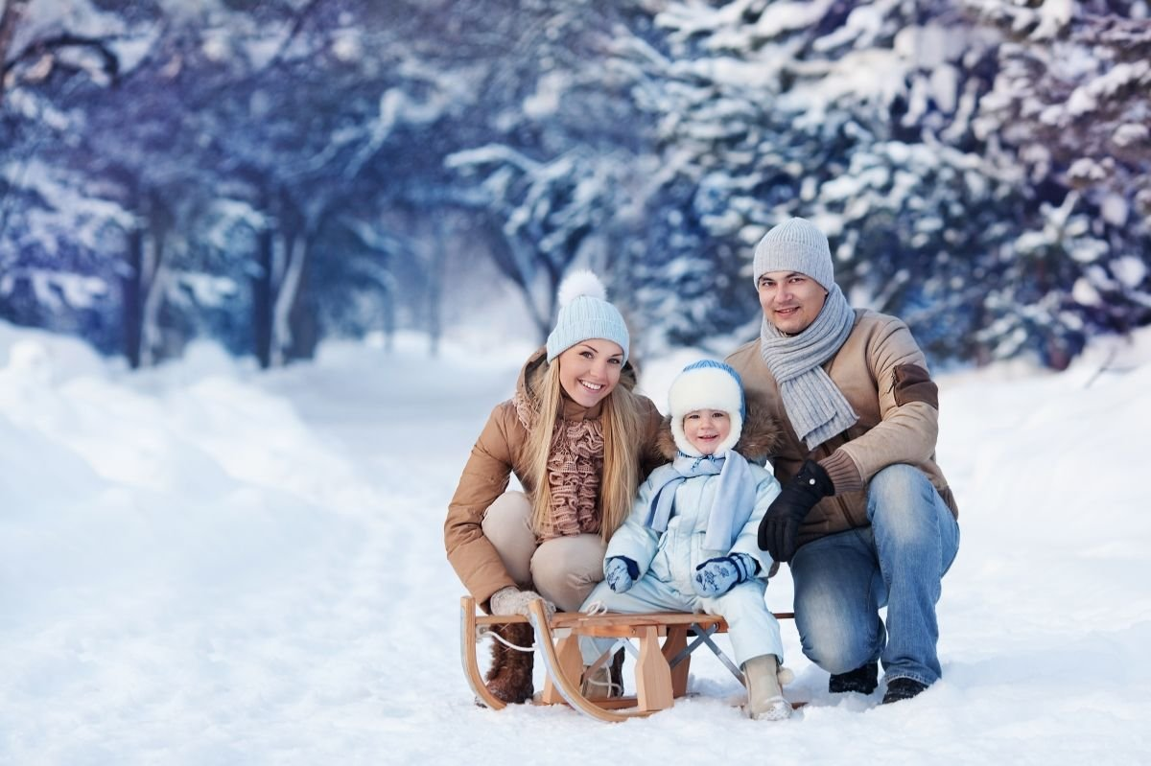Сделать зимнее фото
Рубрика: Специалисты советуют

Зимняя одежда
Родителям рекомендуется:
- Каждый день ребенку надо проговаривать о том, какое сейчас время года.
- Обращать внимание на погоду (на улице сейчас холодно, идёт снег, дует сильный ветер).
- Во время прогулки вместе с ребенком наблюдайте, в какой одежде ходят зимой люди.

Чтобы сделать процесс более быстрым и
лёгким, на время обучения обеспечьте
малыша одеждой без излишеств покроя,
множества застежек, отвлекающих деталей. Свободная футболка с широкой горловиной, штанишки или юбочка на резинке, простая удобная обувь – вот первоначальный гардероб малыша.

В возрасте 2-х лет, родители начинают приучать своих малышей одеваться самостоятельно. Часто папы и мамы впадают в две крайности: одни ожидают, что ребенок быстро научится одеваться сам, другие, наоборот, долго не дают малышу взять инициативу в свои руки.
Действительно, кроха, который только учится одеваться, делает всё очень долго. На что взрослому человеку хватит пяти минут, вдумчивый малыш может заниматься целый час. Такие долгие сборы часто вызывают вспышки родительского гнева или в лучшем случае, желание одеть ребенка самим.
Часто взрослый даже не догадывается, с какими трудностями сталкиваются дети, обучаясь элементарным вещам. В результате между родителями и ребенком возникает непонимание.

Если вы планируете куда-то пойти, начните собираться заранее. И каждый раз, помогая малышу одеваться, объясняйте всё, что вы делаете. Для хорошего освоения навыка ему нужно повторить что-либо многократно, эмоционально положительно.
Попробуй посмотреть на процесс одевания глазами ребенка
Сохраняйте терпение!
Как заниматься с непоседой
Как заниматься с непоседой. 8 советов
1. Не нужно ограничивать двигательную активность ребёнка, лучше направлять её в нужное русло. Например, можно шагать или прыгать, на каждое действие (шаг или прыжок) называя слово на заданный звук.
2. Проводить занятия нужно не за столом, а в пространстве квартиры: на ковре, на диване, возле холодильника (с магнитами), в ванной и т.д.
3. Для занятий хорошо использовать игрушки и интересующие бытовые предметы. Например, привези мне на своём грузовичке только зелёные прищепки.
4. Если ребёнок фактически не сидит на одном месте, нужно ловить момент: когда сидит в автокресле. В это время можно показать картинку, назвать окружающие предметы, проговорить потешку или сделать пальчиковые упражнения.
5. Заниматься во время прогулки. Гуляйте по городу, в парке. По ходу называйте все предметы, которые встречаются. Называйте цвет проезжающих мимо автомобилей, показывайте буквы на вывесках, цифры – на номерах машин. Знакомьте с понятием «больше-меньше» (куст-дерево, легковой автомобиль-грузовой), «справа-слева», «дальше-ближе». Считайте ступеньки, пока поднимаетесь в квартиру.
6. Ввести интересный персонаж (кукла-рукавичка или мягкая игрушка), которая будет предлагать малышу интересные задания, и хвалить его за старание.
7. Начинать нужно с коротких заданий, которые можно выполнить на ходу, стоя. Например, попросите малыша принести предмет, название которого начинается на звук А. Или предложите дорисовать чёрные точки божьей коровке, изображение которой прикреплено к стене на уровне глаз ребёнка.
8. Учить ребёнка концентрировать внимание, выполняя простые задания на развитие бытовых навыков. Например, просите малыша расставить в прихожей обувь: «Ставь сначала самые маленькие туфли, это туфли Вани. Затем туфли побольше, это мамины. А затем самые большие – папины».
Никогда не заставляйте ребёнка заниматься через силу. Угрозы не дадут никакого эффекта. Конечно, во избежание наказания, малыш может выполнить требования родителей. Но от такого давления со стороны взрослых может исчезнуть желание учиться.
Маленьким детям очень трудно долго концентрировать своё внимание на тех действиях, которые им предлагают взрослые. Но заниматься с малышом всё равно нужно.
«Игры с детьми зимой на прогулке»

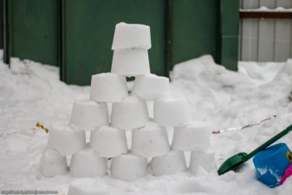
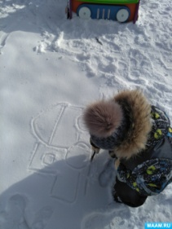
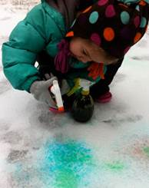
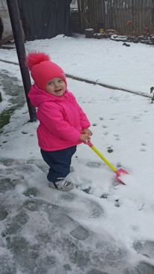
Зима тем и хороша, что за развлечениями далеко ходить не надо! Достаточно просто выйти из дома, вдохнуть свежий морозный воздух и поиграть со снегом. Это всегда вызывает смех и поднимает настроение. Главное не лениться!

Строители
Кто сказал, что лопату и пасочки можно использовать только в песочнице? Можно построить настоящую крепость или башню. Так же можно пофантазировать и сделать из пасочек заборчик. Берите на прогулку зимой игровое оборудование и создавайте снежные постройки! Главное, показать пример и делать все с удовольствием и улыбкой на лице. Тогда в будущем эта работа будет ассоциироваться у ребенка только с положительными эмоциями, и он с радостью будет вам помогать.

Рисуем палочкой

Взяв палочку, на снегу можно изобразить причудливые картины. Детки постарше способны самостоятельно придумывать сюжеты и рисовать, а малышам понравится дорисовывать недостающие детали (лучики для солнышка, волны для рыбки). Ни один прохожий не пройдет мимо!

Рисуем на снегу цветной водой
Если за окном снег, а Ваш малыш любит рисовать, самое время предложить ему необычное рисование - рисование на снегу. Это отличный способ разнообразить зимние игры на улице. Лучше всего рисовать на снегу акварелью, и не кисточкой, а брызгалкой для цветов. Для рисования подготовьте самодельные брызгалки из пластиковых бутылок. Наведите в них цветной жидкости, например акварели или еще лучше пищевого красителя и на улицу. Его нужно совсем немного и цвет воды сразу становится насыщенным. Ваши рисунки будут яркими и красочными!
За что зимнюю пору любят детишки и их родители? Да за то, что вся земля покрывается пушистым белым одеялом, которое служит отличным материалом для творчества, игр и забав. Прогулка является надежным средством укрепления здоровья и профилактики утомления у ребенка. Все родители задумываются над тем, в какие игры можно поиграть с ребенком на свежем воздухе. Обычная прогулка с ребенком может превратиться, как по волшебству в увлекательный досуг, ведь снег дарит родителям и детям уникальную возможность насладится всеми прелестями зимы. Предлагаем Вам сделать Вашу прогулку с малышами интересной и увлекательной!

Рубрика: Талантливые пальчики
Снеговик из снега

- Выбирают подходящее место для снеговика. На детской площадке, возле горки, в парке на полянке – главное, чтобы скульптура не мешала движению прохожих.
- Скатывают плотный комок из снега. Тщательно сжимают его со всех сторон, уплотняя и выравнивая стороны.
- Укладывают снежок на снег и начинают катать. Снежные хлопья легко начнут прилипать к снежку, из-за чего он быстро увеличится в размерах. В теплую погоду первый большой шар основания снеговика накатывают за считанные минуты. Катают в разных направлениях, чтобы снег равномерно налипал на бока комка и в итоге получился шар, а не «колбаска».
- Получив большой «снежок», аккуратно устанавливают его на выбранном месте. Сглаживают неровности, добавляют снег в ямки на шаре, аккуратно обтесывая лишнее. Основание должно быть устойчивым, плотно стоять на земле, иначе фигурка даст крен и упадет.
- Приступают к лепке второго, а затем и третьего шара (если снеговик будет состоять из трех «запчастей»). Второй катают меньшего размера, а третий – еще меньше.
- Второй шар устанавливают поверх основания, тщательно выравнивая бока. Слепляют место соединения шаров, уплотняют стороны.
- Пришел черед головы снеговика. На второй шар ставят самый маленький снежок, получая готовую фигурку. И пусть снеговик пока без глаз, носа и озорной улыбки, основная часть работы – позади.
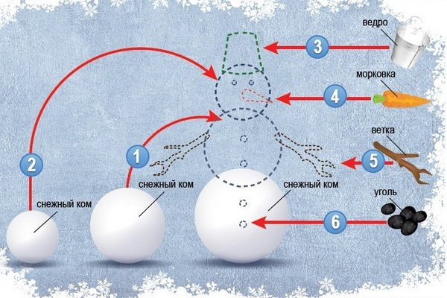

На площадке появилась снежная скульптура из трех шаров. Туловище и голова присутствуют, теперь надо слепить руки и ноги получившемуся человечку. Варианты разные:
- лепят два одинаковых небольших снежка и аккуратно присоединяют их к бокам второго шара. Получают две снежных руки;
- вместо снежков пристраивают к снеговику кривые веточки любого дерева, получают руки-крюки (или базуки – кому как больше нравится);
- скатывают из снега два удлиненных снежка и прилепляют у основания большого шара. Это будут валенки, сапожки или ботинки снеговика. Впрочем, часто обходятся без обуви для снежной фигурки, в сказочном мире возможно все!
Чтобы снежная скульптура была прочной, опрыскивают ее холодной водой из пульверизатора. Снежок покроется на морозце тонкой ледяной корочкой, укрепив основание снеговика.
Далее, приступают к оформлению лица снеговика. Для этого потребуются:
- угольки из печки для глаз и улыбки;
- небольшая морковка или шишка – нос;
- веточки для бровей.
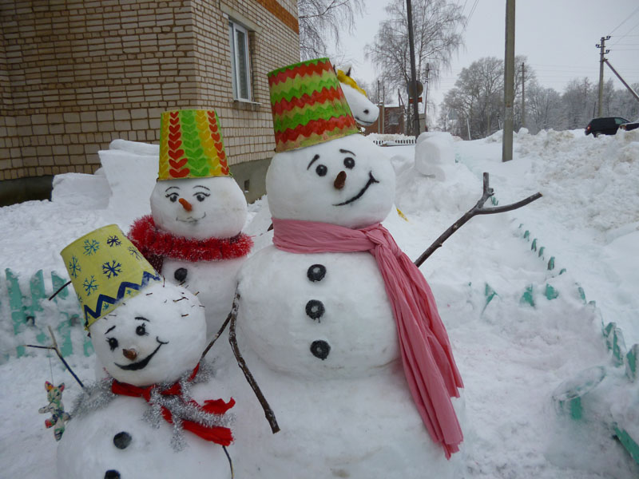
Какой будет снеговик – печальный или улыбающийся, зависит только от авторов зимнего творения. Если под рукой нет подходящих материалов (углей, морковки), несложно нарисовать снежному человечку лицо красками. Завершают образ рукавички или перчатки (одевают на веточки-руки), яркий шарф, пуговицы на груди. Впрочем, ограничений никаких нет, потому снеговик можно нарядить в самые разные костюмы.
Рубрика: Книжки-малышки

Новогодняя история Юрий Кумыков

Маше рукавички бабушка связала.  «В них мороз не страшен! – Машенька сказала. –  С Новым годом, внучка! Ну-ка , примеряй!  Рукавички эти ты не потеряй!» | 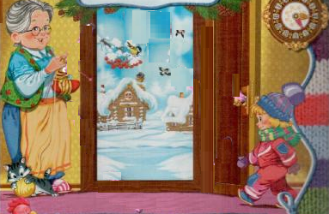
По лесной дорожке Машенька гуляла:  «Ой! Я рукавичку где-то потеряла!  Бабушкин подарок снегом заметет!»  Тут на помощь Маше дедушка Мороз идет! | 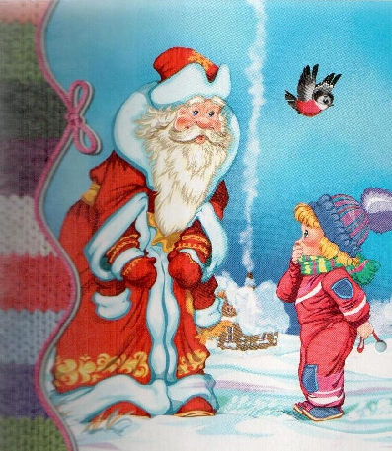
Вместе рукавичку принялись искать  Белочка им встретилась, стала помогать  Ей же сверху, с дерева, видно все вокруг  Вот какая белочка – настоящий друг! | 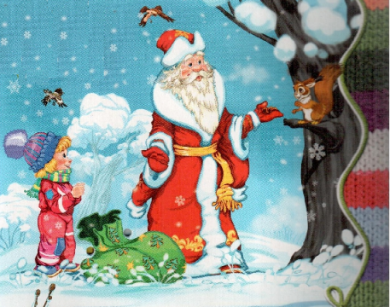
Следом зайчик беленький предложил помочь,  Тоже рукавичку поискать не прочь:  «Я, конечно, с радость Маше помогу-  Загляну под кустик, поишу в снегу!» | 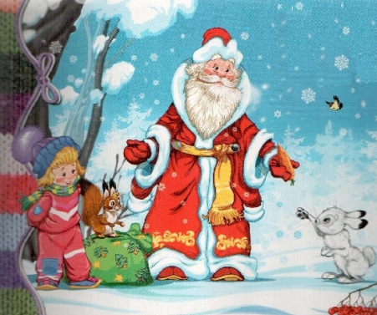
И мышонок пискнул: «Где же рукавичка?  Может быть, пропажу обнаружит птичка?»  «Кажет, я знаю! – им снегирь ответил –  На лесной опушке я её приметил!» | 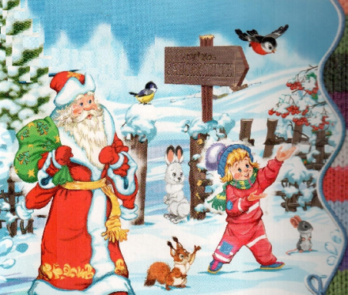
Птички, звери разные на лесной опушке  Собрались все вместе у большой кормушки  Здесь – рябина, семечкияблока, брусника,  И лежит в кормушке…наша рукавичка! | 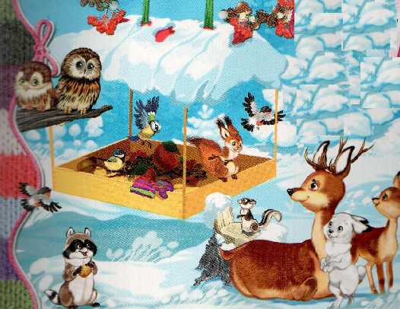
«Не сердись на меня, - пискнула синичка. –
Приняла за гроздь ребины чудо-рукавичку,
И в кормушку принесла это угощенье.
Маша, звери, Дед Мороз, я прошу прощенья.

Маша за находку всех благодарила
Ягодками девочка птичек угостила.
Дед Мороз подарками из мешка достал
B лесным зверюшкам с радостью раздал.

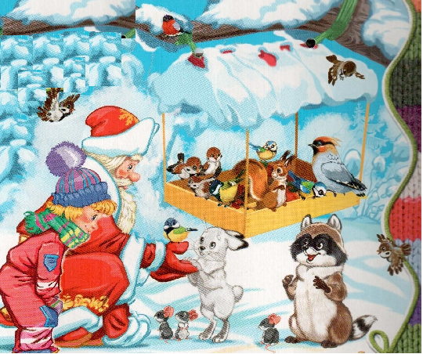
Рубрика: Дети говорят
Кто как говорит?

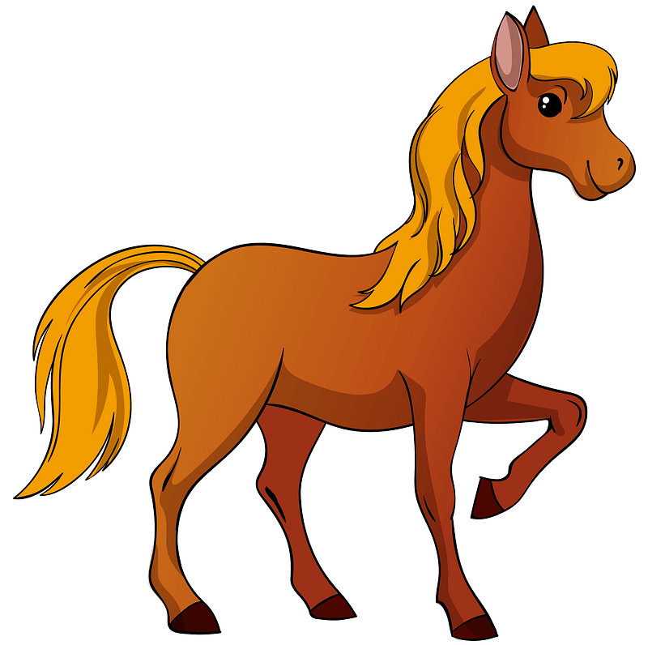
Лошадь - игогокает
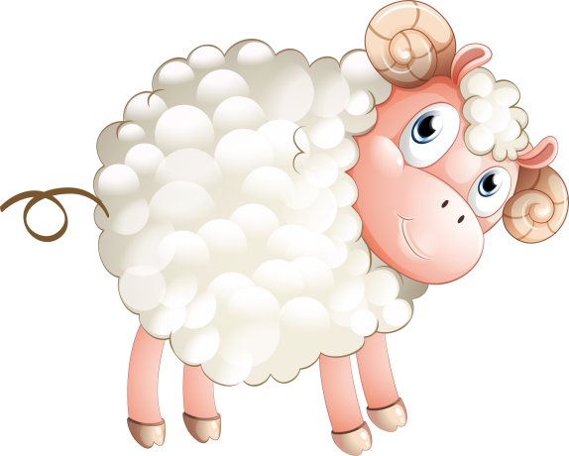
Овца - бебекает

Поросёнок - хрючит
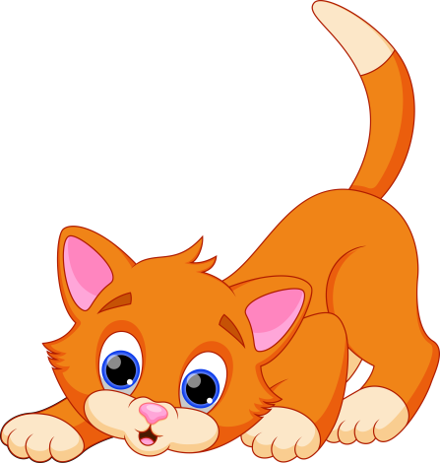
Кошка - мявкает
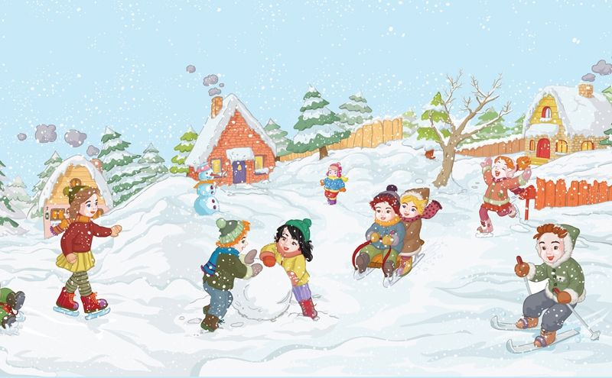

ПРЕДСТАВЛЕННЫЕ ФОТОГРАФИИ ВЗЯТЫ С РАЗНЫХ САЙТОВ СЕТИ ИНТЕРНЕТ
Написать в редакцию Вы можете по
Е-mail:
https://sadovaya.72@mail.ru
Главный редактор: Усевич И.М.
старший воспитатель
Редактор и составитель:
Давыдова Е.А., Черникова Н.В.
- педагоги-психологи;
Перькова И.В., Стецура М.С.
– учителя-логопеды;
Старченко Т.Д. – социальный педагог;
Рогозина Е.И. – воспитатель.
Сайт детского сада:
https://dsalenushka.yak-uo.ru
Сайт Телеграмм:
https://t.me/yakalenushka

НаНН

